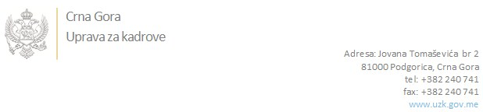

Br:02/1-100/20-3668/3

Podgorica, 31.07.2020. godine

U skladu sa članom 47 Zakona o državnim službenicima i namještenicima ("Službeni list CG", br. 2/18 i 34/19), a na osnovu Izvještaja o provjeri znanja, sposobnosti, kompetencija i vještina kandidata br. 02/1-100/20-3668/1 od 31.07.2020. godine, Uprava za kadrove utvrdila je

**LISTU ZA IZBOR KANDIDATA**

Po javnom oglasu br. 02/1-100/20-2764/2, objavljenom 22.06.2020. godine, za potrebe **Uprave za imovinu** , za radno mjesto:

**Samostalni/a referent/kinja, u Službi za vršenje pomoćnih poslova neophodnih za funkcionisanje i rad državnih organa, Biro za ugostiteljstvo**  - Izvršilaca: 1, na neodređeno vrijeme, - IV1 nivo kvalifikacije obrazovanja;

* **BRANKA VLAOVIĆ - ostvareni broj bodova 19.42**
* **BORIS MILOŠEVIĆ - ostvareni broj bodova 18.68**

Odluka o izboru kandidata donosi se u skladu sa članom 48 Zakona o državnim službenicima i namještenicima ("Službeni list CG", br. 2/18), i dostavlja Upravi za kadrove najkasnije u roku od deset dana od dana prijema liste za izbor kandidata.

**DIREKTORICA**

**Svetlana Vuković**

Dostavljeno:

- Uprava za imovinu

- a/a